FUNDUS FOTOĞRAFÇILIĞI VE DİYABETİK RETİNOPATİ TESPİTİ
Medikal Görüntü İşleme Dersi – Ödev Raporu

Üniversite: Adıyaman Üniversitesi Ders: Medikal Görüntü İşleme
Konu: Fundus fotoğrafçılığı görüntü türünün incelenmesi ve APTOS 2019 veri seti bağlamında diyabetik retinopati tespiti
Veri Seti: APTOS 2019 Blindness Detection (Kaggle) Hazırlayanlar: Ömer Dikmen, Beratcan Polat, Mehmet Akpınar Tarih: 22 Şubat 2026
Bu rapor, ödev yönergesinde talep edilen başlıkları (veri seti bilgisi, görüntü türünün tarihçesi, çalışma mantığı, kullanım alanları ve avantaj/dezavantajlar) akademik bir bütünlük içinde sunmak amacıyla hazırlanmıştır. Metinde fundus fotoğrafçılığı yalnızca teorik olarak açıklanmamış; aynı zamanda APTOS 2019 veri seti üzerinde gerçekçi bir yapay zekâ çalışmasının nasıl kurgulanabileceği de rapor formatında ele alınmıştır.

Özet
Fundus fotoğrafçılığı, retina ve optik disk gibi arka segment yapılarının non-invaziv biçimde görüntülenmesini sağlayan temel oftalmik görüntüleme yöntemlerinden biridir. Diyabetik retinopati, bu görüntü türünden taranabilen en önemli hastalıklardan biri olduğu için, fundus fotoğrafları yapay zekâ tabanlı medikal görüntü işleme çalışmalarında yaygın biçimde kullanılmaktadır. Bu raporda önce fundus fotoğrafçılığının tarihsel gelişimi ve optik çalışma prensibi açıklanmış, ardından APTOS 2019 veri setinin sınıf yapısı, dengesizlik problemi ve görüntü kalitesi değişkenliği değerlendirilmiştir. Sonraki bölümlerde ön işleme, transfer öğrenme tabanlı modelleme ve değerlendirme metrikleri ders kapsamında uygulanabilir bir çerçeveyle sunulmuş; son bölümde klinik kullanım alanları ve yöntemin avantaj/sınırlılıkları tartışılmıştır.

Veri Seti Hakkında Genel Bilgiler ve İstatistikler
Bu ödevde kullanılan veri seti, Kaggle üzerinde yayımlanan APTOS 2019 Blindness Detection veri kümesiyle ilişkilidir. Veri seti, renkli fundus fotoğraflarından diyabetik retinopati şiddet düzeyini 0–4 arasında sınıflandırmaya yöneliktir. Akademik açıdan değerli olmasının temel nedeni, veri örneklerinin ideal laboratuvar görüntüleri yerine gerçek klinik çekimlerden oluşmasıdır. Dolayısıyla veri seti hem öğretici hem de zorlayıcıdır.

Özellik | Açıklama
Veri seti adı | APTOS 2019 Blindness Detection
Kaynak Platform | Kaggle
Orijinal Organizasyon | Asia Pacific Tele-Ophthalmology Society (APTOS)
Veri Toplayan Kuruluş | Aravind Eye Hospital, Madurai, Hindistan
Toplam Görüntü Sayısı | 3.662 adet retinal fundus fotoğrafı
Görüntü formatı | PNG
Sınıf Sayısı | 5 seviye (0–4)
Etiketleme Standardı | ICDRSS (International Clinical Diabetic Retinopathy Disease Severity Scale)
Etiketleyenler | Eğitimli uzman oftalmologlar
Kaggle Linki | https://www.kaggle.com/datasets/mariaherrerot/aptos2019/data

Sınıf Dağılımı ve İstatistiksel Değerlendirme
APTOS 2019 eğitim kümesinde sınıf dağılımı belirgin biçimde dengesizdir. No DR sınıfı veri setinin yaklaşık yarısını oluştururken, Severe NPDR sınıfı oldukça düşük sayıda örnek içerir. Bu durum, model başarısını değerlendirirken yalnızca accuracy metriğini kullanmanın yanıltıcı olabileceğini gösterir. Özellikle klinik açıdan kritik sınıfların kaçırılmaması için QWK, recall ve sınıf bazlı F1 skorları birlikte yorumlanmalıdır.

Sınıf | Görüntü Sayısı | Oran (%) | Klinik karşılık
0 - No DR | 1805 | 49.3 | Retinopati bulgusu yok
1 - Mild NPDR | 370 | 10.1 | Hafif non-proliferatif DR
2 - Moderate NPDR | 999 | 27.3 | Orta non-proliferatif DR
3 - Severe NPDR | 193 | 5.3 | Şiddetli non-proliferatif DR
4 - PDR | 295 | 8.1 | Proliferatif DR

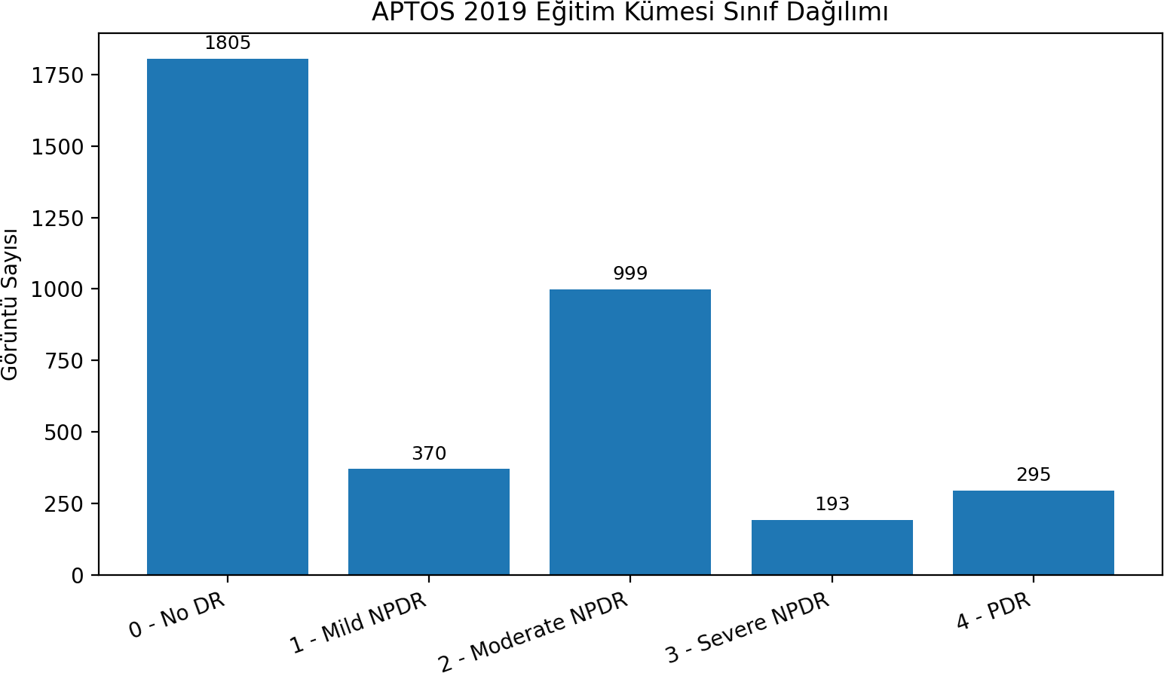

Şekil 1'deki dağılım, veri seti üzerinde sınıf ağırlığı (class weight), uygun veri artırma ve sınıf bazlı metrik raporlamasının gerekli olduğunu açıkça göstermektedir.

Veri Kalitesi ve Klinik Çekim Koşulları
APTOS veri seti farklı klinikler ve farklı çekim koşulları altında elde edilmiş görüntüler içerir. Bu nedenle veri setinde aydınlatma farkları, odak sorunları, düşük kontrast, parlama ve çeşitli artefaktlar görülebilir. Bu durum bir yandan model geliştirmeyi zorlaştırırken, diğer yandan gerçek klinik sahaya daha yakın bir eğitim ortamı sunar. Bu raporda önerilen ön işleme adımlarının temel amacı da bu heterojenliği belirli ölçüde azaltmaktır.

Veri Seti Yapısı

Alt Küme | Amaç | Kullanım
Training | Model eğitimi | Ağırlık öğrenme
Validation | Hiperparametre ayarı | Overfitting kontrolü
Test | Nihai değerlendirme | Gerçek performans ölçümü

Kullanılacak Görüntü Türünün Tarihçesi: Fundus Fotoğrafçılığı
Fundus fotoğrafçılığı, oftalmoskopun icadından dijital retina kameralarına uzanan bir gelişim sürecinin ürünüdür. Retinanın canlı gözde sistematik olarak incelenmesi, 19. yüzyılda optik gelişmeler sayesinde mümkün olmuş; daha sonra fotoğrafik kayıt teknikleri ile klinik dokümantasyon aşamasına geçilmiştir. 20. yüzyılın ortalarından itibaren optik sistem, aydınlatma kontrolü ve sensör teknolojilerindeki ilerlemeler fundus kameralarını standart klinik araç haline getirmiştir.
Tarihsel açıdan bakıldığında Helmholtz'un oftalmoskopu kritik dönüm noktasıdır. Fundusun fotoğraflanmasına yönelik erken çalışmalar ise Jackman ve Webster tarafından yapılan yayınlarla literatürde belirginleşmiştir. Dijitalleşme dönemiyle birlikte CCD/CMOS sensörler, arşivleme ve tele-oftalmoloji uygulamaları ön plana çıkmış; günümüzde ise ultra geniş alan görüntüleme ve yapay zekâ destekli tarama sistemleri fundus fotoğrafçılığını yeni bir aşamaya taşımıştır.

Çalışma Mantığı

Fiziksel Temeller ve Optik Prensip
Fundus kamerasının çalışma prensibi, retinal dokuyu aydınlatıp retinadan geri dönen ışığı sensöre taşımaya dayanır. Buradaki temel zorluk, kornea ve lens yüzeylerinden kaynaklanan güçlü yansımaların retinal sinyali bastırabilmesidir. Bu nedenle modern fundus kamera tasarımında aydınlatma ve görüntüleme ışık yolları pupil düzleminde ayrılır. Aydınlatma ışığı genellikle halka biçiminde pupilin çevresinden içeri verilir; retinadan dönen görüntü bilgisi ise pupilin merkezi kısmından toplanarak objektif üzerinden sensöre iletilir. Böylece refleksler azaltılır ve retinal yapıların görünürlüğü artırılır.

Şekil 2. Fundus kamerasında aydınlatma ve görüntüleme yolunun ayrılması
Göz
Kornea / Lens / Vitreus
Aydınlatma yolu

Pupil düzleminde ayrım
Retina
Mavi halka: aydınlatma
Kırmızı merkez: görüntüleme ışığı
Objektif
lensi
Retinadan dönen ışık
CCD/CMOS sensör

Işık  kaynağı |  | Halka  diyafram |  | Yoğunlaştırma  lensi

Şekil 2, fundus kameradaki aydınlatma-görüntüleme ayrımını kavramsal olarak özetlemektedir. Görüntü kalitesi problemlerinin önemli bir bölümü (parlama, kontrast kaybı, yetersiz aydınlatma) bu optik düzenekle doğrudan ilişkilidir.

Görüntü Oluşum Süreci ve Sayısal İşleme Akışı
Fundus fotoğrafı elde edildikten sonra, yapay zekâ modeline doğrudan verilmeden önce belirli ön işleme adımları uygulanır. Öncelikle fundus dışındaki siyah arka plan kırpılır ve dairesel alan merkeze alınır. Ardından görüntüler ortak bir boyuta getirilir (örneğin 512×512). Veri setindeki cihaz ve ışık farklılıklarını azaltmak için renk/kontrast düzenleme yapılabilir; CLAHE gibi yerel kontrast artırma yöntemleri özellikle damarlar ve lezyonların belirginleşmesine katkı sağlar. Eğitim aşamasında döndürme, çevirme ve hafif parlaklık değişimi gibi veri artırma işlemleri genelleme performansını artırır.
Modelleme tarafında transfer öğrenme yaklaşımı gerçekçi ve güçlü bir seçenektir. ResNet-50 veya EfficientNet ailesinden bir model önceden eğitilmiş ağırlıklarla başlatılıp APTOS veri seti üzerinde ince ayar (fine-tuning) yapılabilir. Sınıf dengesizliğini dengelemek için class weight kullanmak ve değerlendirmede QWK metriğini ana metrik olarak almak, bu veri seti için teknik olarak uygun bir yaklaşım oluşturur.

Ham fundus görüntüsü |  | Kalite kontrol ve kırpma |  |  |  | Ön işleme (CLAHE/renk) |  |  |  | Augmentation ve dengeleme |  |  |  | CNN  model
Açıklanabilirlik (Grad-CAM) |  |  |  | Karışıklık matrisi ve hata analizi |  |  |  | Doğrulama QWK/F1/Recall |  |  |  | Softmax çıktı (0-4 sınıf)

Şekil 3'te verilen akış, ödev için uygulanabilir bir düzeni temsil eder: temiz bir ön işleme hattı, tek temel model, tek iyileştirilmiş model ve sınıf bazlı sonuçların raporlanması.
Şekil 3. APTOS 2019 için uygulanabilir medikal görüntü işleme ve yapay zekâ akışı
Bu akış, 1 haftalık bir ödev için gerçekçidir: tek temel model + tek iyileştirilmiş model
karşılaştırması, sınıf bazlı metrikler ve örnek hata analizi raporu yeterli bir akademik çıktı üretir.

Aşağıdaki örnekler, kullanıcı tarafından paylaşılan APTOS fundus görüntüleridir. Görseller aynı
veri ailesine ait olmasına rağmen aydınlatma, kontrast, odak, renk sıcaklığı ve kenar
artefaktları açısından belirgin farklılıklar içermektedir. Bu çeşitlilik, gerçek klinik veriyi temsil
etmesi bakımından değerlidir; ancak model eğitimini zorlaştırdığı için ön işleme adımlarının
dikkatli tasarlanmasını zorunlu kılar. Özellikle düşük kontrastlı örneklerde optik disk çevresi
ve damar görünürlüğü azalmakta, bazı örneklerde ise haze/ışık saçılması nedeniyle makula
bölgesi daha silik görünmektedir.

Bu tür görsel farklılıklar nedeniyle projede otomatik kalite kontrol eşiği tanımlamak gerçekçi
bir yaklaşımdır. Örneğin çok bulanık, aşırı karanlık veya fundus disk alanı çok küçük kalan
görüntüler ya eğitim dışı bırakılabilir ya da “düşük kalite” etiketiyle ayrı bir analizde
incelenebilir. Böyle bir kalite filtresi, özellikle hatalı negatif (hasta iken sağlıklı tahmini)
oranını azaltmada yardımcı olur.

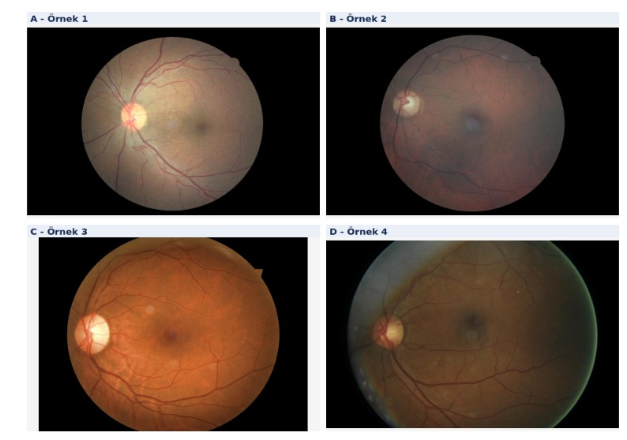
Şekil 4. APTOS veri setinden seçilmiş dört örnek fundus görüntüsü.Görüntülerde optik disk (sol parlak bölge), makula (merkeze yakın daha koyu bölge) ve retinal damar ağı izlenebilmektedir. Görüntüler arası kalite farkı, ön işleme ve kalite kontrol modülünün
projedeki önemini göstermektedir.

Metrik | Rapor içindeki rolü
QWK (Quadratic Weighted Kappa) | Dereceli sınıflar arasındaki hata ağırlığını dikkate alır;  APTOS için ana metriktir
Accuracy | Genel başarı oranını verir; fakat tek başına yeterli değildir.
Recall (duyarlılık) | Hasta sınıflarını kaçırmama açısından önemlidir.
F1 skoru | Precision/recall dengesini gösterir; dengesiz sınıflarda yararldır.
Karışıklık matrisi | Sınıfların hangi düzeylerde karıştığını somut biçimde gösterir

Kullanım Alanları
Fundus fotoğrafçılığı yalnızca diyabetik retinopati taraması için kullanılmaz. Glokomda optik disk değişikliklerinin izlenmesi, yaşa bağlı makula dejenerasyonu, hipertansif retinopati ve retinal damar oklüzyonları gibi birçok durumda fundus görüntüsü klinik karar sürecinin temel bileşenlerinden biridir. Ayrıca dijital görüntülerin uzun süreli saklanabilmesi, hastalık takibinde önceki görüntülerle karşılaştırma yapılmasına olanak tanır.
Tele-tıp uygulamalarında fundus fotoğrafçılığı ayrı bir değer taşır. Görüntüler yerel merkezlerde çekilip uzaktaki uzman merkezlere iletilebilir. Uzman erişiminin sınırlı olduğu bölgelerde bu yaklaşım tarama kapasitesini ciddi biçimde artırır. Yapay zekâ tabanlı ön tarama sistemleri de bu akışa entegre edilerek iş yükünü azaltabilir ve riskli vakaların önceliklendirilmesini sağlayabilir.

Avantajları ve Dezavantajları

Avantajlar
Fundus fotoğrafçılığı non-invaziv, hızlı ve dijital arşivlemeye uygun bir yöntemdir. Yüksek çözünürlükte retina görüntüsü sunabildiği için mikroanevrizma, hemoraji ve eksüda gibi lezyonların görsel değerlendirmesine imkân tanır. Dijital format sayesinde tele-oftalmoloji altyapılarına ve yapay zekâ tabanlı analiz sistemlerine doğal olarak entegre edilebilir. Bu özellikleri nedeniyle büyük ölçekli diyabetik retinopati tarama programlarında maliyet-etkin bir araç olarak öne çıkar.

Dezavantajlar ve Sınırlılıklar
Yöntemin sınırlılıkları da dikkate alınmalıdır. Görüntü kalitesi pupilin açıklığına, operatörün hizalamasına ve hastanın sabit bakabilmesine bağlıdır. Katarakt gibi media opasiteleri görüntü kalitesini düşürür. Standart fundus fotoğrafı temel olarak iki boyutlu bilgi verdiği için retinal katman kalınlığı gibi derinlik bilgilerini OCT kadar güçlü sunamaz. Ayrıca dar görüş alanlı sistemlerde periferik retina sınırlı görüntülenir; bu da bazı durumlarda ek görüntüleme gereksinimi doğurur.

Özellik | Midriyatik çekim | Non-midriyatik çekim
Pupil damlası | Genellikle gerekir | Çoğunlukla gerekmez
Hasta konforu | Daha düşük | Daha yüksek
Görüntü kalitesi | Daha stabil/yüksek | Pupil ve hizalamaya daha duyarlı
Tarama uygunluğu | Klinikte güçlü | Toplum taramasında çok pratiktir

Ders Ödevi İçin Uygulanabilir ve Gerçekçi Çalışma Çerçevesi
Bu ödevin güçlü görünmesi için çok fazla başlık açmak yerine, az sayıda ama düzgün raporlanmış teknik çıktı üretmek daha doğrudur. Gerçekçi bir yaklaşım, veri seti analizini net biçimde vermek, birkaç örnek üzerinde ön işleme farkını göstermek, ardından transfer öğrenme tabanlı bir modeli eğitip sınıf bazlı sonuçları raporlamaktır. İkinci bir model veya aynı modelin iyileştirilmiş sürümü ile karşılaştırma yapılması, raporu akademik olarak daha ikna edici hale getirir.
Raporun sonuç bölümünde yalnızca metrik yazmak yeterli değildir; hangi sınıflarda hata yapıldığı ve bunun nedenlerinin kısaca yorumlanması gerekir. Örneğin Moderate ve Severe sınıflarının birbirine karışması klinik olarak beklenebilir bir durumdur ve bu tür yorumlar raporun kalitesini artırır. Eğer mümkünse Grad-CAM gibi bir açıklanabilirlik görseli eklemek, modelin gerçekten retinadaki anlamlı alanlara odaklandığını göstermek açısından öğretici bir katkı sağlar.

Sonuç
Fundus fotoğrafçılığı, medikal görüntü işleme dersleri için hem teorik hem uygulamalı açıdan çok uygun bir görüntü türüdür. Optik prensibi, klinik kullanım alanı ve yapay zekâya uygun veri yapısı sayesinde öğrencinin görüntü oluşumundan model değerlendirmeye kadar tüm süreci birlikte öğrenmesine imkân verir. APTOS 2019 veri seti ise sınıf dengesizliği ve kalite değişkenliği nedeniyle gerçek dünya problemlerine yakın bir çalışma zemini sunmaktadır.Bu raporda sunulan yapı, ders kapsamındaki ödev için uygulanabilir, savunulabilir ve sonuç üretebilir bir çerçeve oluşturur. Düzgün bir veri analizi, sade ama etkili ön işleme adımları ve transfer öğrenme tabanlı bir model ile hazırlanan çalışma, hem teknik hem de akademik olarak tatmin edici bir ödev düzeyine ulaşabilir.

Kaynaklar
- Kaggle – APTOS 2019 Blindness Detection veri seti ve yarışma sayfası: https://www.kaggle.com/datasets/mariaherrerot/aptos2019/data
- APTOS 2019 veri kümesi açıklamaları ve QWK metriği için Kaggle yarışma açıklamasını özetleyen teknik kaynaklar (GitHub/derleme kaynakları).
- StatPearls (NCBI Bookshelf) – Fundus Camera: fundus kameranın optik prensibi, non-midriyatik kullanım ve ultra-widefield özellikleri.
- JAMA Ophthalmology – Ophthalmoscopes: Helmholtz ve oftalmoskop tarihçesi.
- Retinography and Angiography – Fundus fotoğrafçılığı tarihçesi ve ilk fundus fotoğrafı referansları.
- Community Eye Health Journal – International Clinical Diabetic Retinopathy (ICDR) severity scale karşılaştırması.
- FDA De Novo Device Classification (DEN180001) – IDx-DR otonom DR tarama sistemi düzenleyici kaydı.
- Gulshan et al., JAMA (2016) – DR tespiti için derin öğrenme yaklaşımı.
- He et al. (2016) ResNet; Huang et al. (2017) DenseNet; Tan & Le (2019) EfficientNet – model mimarisi referansları.
Hazırlayanlar: Ömer Dikmen • Beratcan Polat • Mehmet Akpınar

